Cách đặt lại cài đặt mạng trên Windows 11
Nếu máy tính bạn đột nhiên không thể kết nối mạng, đặt lại cài đặt mạng có thể xử lý vấn đề.
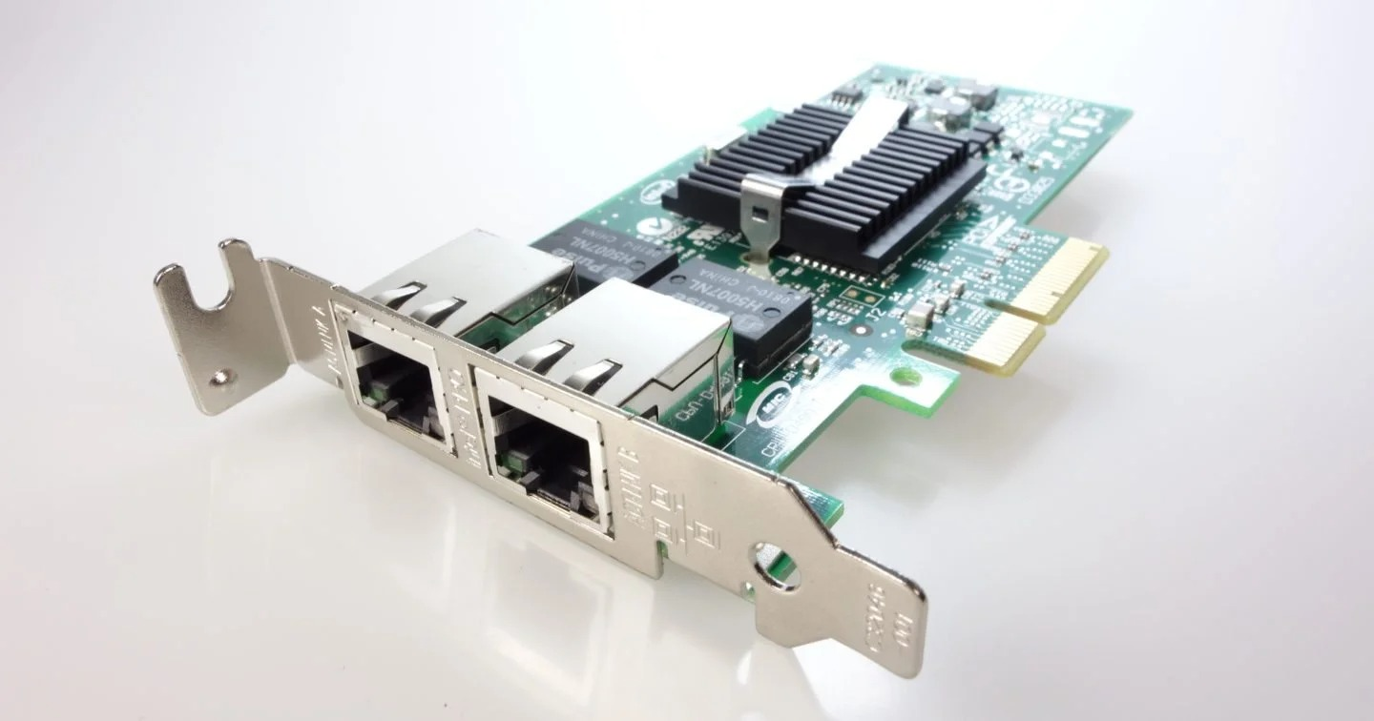
Cạc mạng là gì?
Cạc mạng (network card), còn gọi là cạc giao tiếp mạng (network interface card - NIC) hay bộ điều hợp mạng (network adapter), là một bản mạch điện tử giúp máy tính giao tiếp với các thiết bị khác trên môi trường mạng cục bộ hay mạng Internet.
Nó thường được tích hợp trên bo mạch chính (mainboard) của máy tính, giúp máy tính kết nối, truyền/nhận thông tin trên môi trường mạng.
Có hai loại cạc mạng là cạc có dây (wired network card/adapter) giao tiếp qua cổng kết nối Ethernet chuẩn RJ45 và cạc mạng không dây (wireless network card/adapter) giao tiếp qua mạng không dây (Wireless Fidelity – WiFi).
Để phân biệt giữa các cạc mạng với nhau trên môi trường mạng, mỗi cạc mạng không dây hay có dây sẽ có một địa chỉ MAC (Media Access Control) duy nhất. Địa chỉ này do Viện công nghệ điện và điện tử (Institute of Electrical and Electronics Engineers) cấp và sẽ không thay đổi trong suốt vòng đời của thiết bị.
Vì sao bạn cần đặt lại cài đặt mạng?
Nếu máy tính bạn đột nhiên không thể kết nối mạng cục bộ hay mạng Internet, và bạn đã kiểm tra bộ định tuyến (router), cũng như thử kết nối mạng trên các thiết bị khác và thấy mọi thứ vẫn bình thường, nhiều khả năng lỗi đến từ cạc mạng. Đây chính là lúc bạn cần đặt lại cài đặt mạng.
Đặt lại cài đặt mạng có ý nghĩa gì?
Đặt lại cài đặt mạng sẽ xóa tất cả những thay đổi bạn vừa thực hiện trên tất cả các cạc mạng có dây hoặc không dây, đồng thời xóa tất cả tên và mật khẩu của các mạng WiFi bạn đã lưu, khôi phục trạng thái của tất cả cạc mạng về mặc định của nhà sản xuất. Ngoài ra, nó còn xóa sạch cấu hình VPN (Virtual Private Network).
Cách đặt lại cài đặt mạng trên Windows 11
Để đặt lại cài đặt mạng trên Windows 11, bạn làm như sau:
Bước 1: Bấm nút Start và chọn Settings. Hoặc, bạn có thể sử dụng tổ hợp phím Windows + I.
Bước 2: Ở trang tiếp theo, bạn chọn thẻ Network & Internet từ khung bên trái, sau đó di chuyển xuống dưới và mở tùy chọn Advanced network settings. Tại đây, bạn tìm đến phần More settings và chọn trình đơn Network Reset, rồi bấm nút Reset Now.
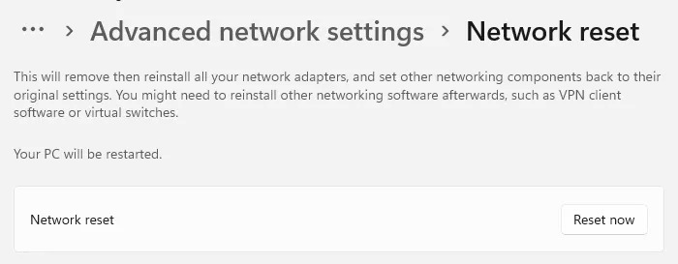
Bước 3: Thao tác trên sẽ gỡ cài đặt (remove) tất cả cạc mạng sau đó cài đặt lại (reinstall) chúng, đồng thời khôi phục tất cả các thành phần mạng khác về cài đặt gốc. Khi hoàn tất, bạn sẽ cần cài đặt lại các phần mềm mạng khác, chẳng hạn như phần mềm VPN hoặc các cạc mạng ảo (virtual switch). Nếu bạn đồng ý cho Windows thực hiện tất cả những việc này, hãy bấm nút Yes tại hộp thoại xác nhận và ngược lại.

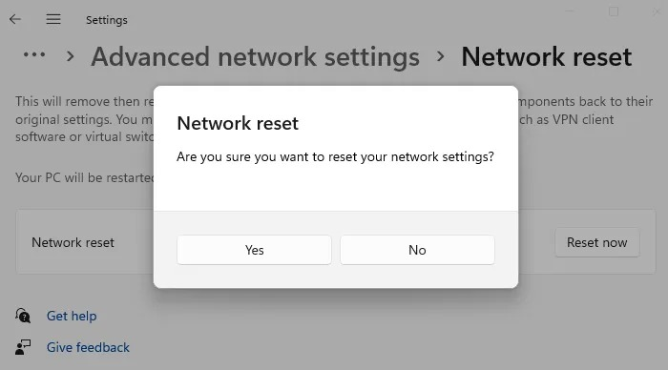
Bước 4: Cuối cùng, bạn hãy khởi động lại máy tính. Khi hoàn tất, hãy kiểm tra xem vấn đề mạng đã được xử lý hay chưa. Nếu chưa, bạn nên cài đặt lại trình điều khiển (driver) hoặc cập nhật nó lên phiên bản mới nhất. Nếu là cạc mạng rời, hãy kiểm tra xem chân cắm vật lý có bị dơ hay lỏng không. Nếu có, hãy sử dụng vải mềm hoặc cục tẩy để vệ sinh nó. Nếu tất cả những cách trên đều không thể xử lý vấn đề, hãy mang máy đến trung tâm bảo hành hoặc sửa chữa.
Ca Tiếu/Bành Lê
https://www.thewindowsclub.com/rename-reset-wifi-network-adapter-on-windows-11
https://bizflycloud.vn/tin-tuc/may-tinh-khong-vao-duoc-internet-hay-thu-kiem-tra-card-mang-20200924170718391.htm

